采购编号：XYJTZMCG【2021】031号

2021年夏季防暑降温药品采购项目

询
价
文
件

中国·四川·泸州
泸州市江阳区醉美城市公园管理有限公司 共同
泸州市江阳区洁阳物业管理有限公司 编制

2021年6月
目 录
第一章 询价公告 3
第二章 询价须知 5
一、供应商须知附表 5
第三章 采购清单及技术参数 8
第四章 询价回函 10
一、报价函 10
二、 报价表 11
三、法定代表人授权书 12
四、供应商基本情况表 13
五、法律证明文件 14
六、承诺函 15
七、技术服务应答表 16
八、竞标人廉洁自律承诺书 17
第五章 保证金退还申请书 18
第六章 采购合同(草案) 19
采购廉洁协议书 24

第一章 询价公告
根据公司生产经营需要，2021年需为环卫等一线员工发放7~9月份的消暑药品，现兴阳集团旗下子公司泸州市江阳区醉美城市公园管理有限公司、泸州市江阳区洁阳物业管理有限公司拟对 2021年夏季防暑降温药品采购项目采用 询价 方式进行采购，特邀请符合本次采购要求的供应商参加报价。
一、采购项目基本情况
1.项目编号：XYJTZMCG【2021】031号。
2.采购项目名称：2021年夏季防暑降温药品采购项目。
3.采购人：泸州市江阳区醉美城市公园管理有限公司、泸州市江阳区洁阳物业管理有限公司 。
4.供货期：中选单位与各采购人分别签订合同，签订合同后10个日历日内一次性供货。
二、资金情况
资金来源及最高限价金额：企业自筹资金，总价最高限价为170467.4元。（醉美公司147027.4元，洁阳公司23440.00元）。
- 采购项目简介：
现采购防暑降温药品为：藿香正气口服液、风油精、十滴水、人丹，4种药品为一份，数量暂定5818份（醉美公司5018份，洁阳公司800份），最终金额按实际交付数量计算，具体要求详见第三章。
四、供应商邀请方式
本次询价邀请在全国公共资源交易平台（四川省泸州市）https://www.lzsggzy.com/、泸州兴阳投资集团有限公司网站http://www.xytzjt.cn/上以公告形式发布。
五、供应商参加本次采购活动应具备下列条件：
1.具有独立承担民事责任能力的法人；
2.具有良好的商业信誉和健全的财务会计制度；
3.具有履行合同所必须的设备和专业技术能力；
4.具有依法缴纳税收和社会保障资金的良好记录；
5.参加本次采购活动前三年内，在经营活动中没有重大违法记录；
6.法律、行政法规规定的其他条件；
7.采购人根据采购项目提出的特殊条件：
7.1具有药品销售资格
7.2符合《中国人民共和国药品管理法实施条例》第七十七条的药品零售企业。
六、严禁参加本次采购活动的供应商
满足有关规定。
七、询价通知书获取方式、时间、地点：
询价公告在全国公共资源交易平台（四川省泸州市）https://www.lzsggzy.com/、泸州兴阳投资集团有限公司http://www.xytzjt.cn/网站上公布，请有意参加竞价的供应商自行下载，不需现场领取资料。
- 递交响应文件截止时间：2021 年7月1日9:30时（北京时间）。
- 递交响应文件方式、地点：
本次采购接受现场递交的响应文件。
现场递交的响应文件必须在递交响应文件截止时间前送达询价地点，逾期送达、未密封或标注错误的响应文件，采购人恕不接待。
本次采购不接收邮寄的响应文件。
十、响应文件递交地点：泸州兴阳投资集团有限公司第二会议室（泸州市江阳区张坝桂圆林景区西大门综合楼2F-F02会议室）。
十一、联系方式
采购人：泸州市江阳区醉美城市公园管理有限公司
泸州市江阳区洁阳物业管理有限公司
通讯地址：泸州市江阳区酒城大道三段玉石北路1号
联系人：蔡女士
联系电话：0830-6522205
监督电话：0830-6522169/6522176

泸州市江阳区醉美城市公园管理有限公司
泸州市江阳区洁阳物业管理有限公司
2021年6月25日

第二章 询价须知

一、供应商须知附表
序号 | 应知事项 | 说明和要求
1 | 确定邀请询价的供应商数量和方式 | 本次询价邀请的供应商数量：无限制；  本次采购采取公告的方式邀请参加询价的供应商。
2 | 采购预算 | 采购预算：170467.4元（醉美公司147027.4元，洁阳公司23440.00元）。  超过采购预算的报价无效。
3 | 最高限价 | 最高限价：170467.4元（醉美公司147027.4元，洁阳公司23440.00元）。  超过最高限价的报价无效。
4 | 联合体询价 | 不允许联合体询价
5 | 询价回函包括但不限于 | 营业执照副本复印件；法定代表人授权书；法定代表人和授权代表身份证复印件；供应商基本情况表；承诺函；报价函；报价表；保证金退还申请书；询价保证金交款凭证；竞选人认为有必要提供的有利于自身竞价的其他资料。（以上资料均加盖单位公章）具体格式详见第四章。
6 | 询价回函要求 | 按询价回函要求编写，并签字盖章。  只能一次报价，报价结果唯一。  以“元”为单位，报价保留2位小数。
7 | 结果确定 | 最低价（总价）中选，报价相同的，采购人随机抽选。
8 | 询价情况结果公告 | 询价结果在全国公共资源交易平台（四川省泸州市）https://www.lzsggzy.com/、泸州兴阳投资集团有限公司http://www.xytzjt.cn/网站上公告。
9 | 询价保证金 | 金 额：人民币2000元（大写：贰仟元整）；  交款方式：转账；  收款单位：泸州市江阳区醉美城市公园管理有限公司；  开 户 行：泸州银行营业部；  银行账号：2010 9000 0016 5766；  交款截止时间：递交响应文件截止时间前。（必须在银行转帐单备注栏注明：“2021年夏季防暑降温药品采购项目询价保证金”）。竞标结束后，采购人将全额无息退还供应商保证金。  联系人：艾女士 0830-6661300。
10 | 履约保证金 | 金额：按醉美公司合同总金额的10%缴纳到醉美公司账户。  交款方式：转账（必须由申请人基本账户转出）  收款单位：泸州市江阳区醉美城市公园管理有限公司；  开 户 行：泸州银行营业部；  银行账号：2010 9000 0016 5766；  截止时间：合同签订前。
11 | 询价文件咨询 | 联系人：蔡女士  联系电话：0830-6522205
12 | 询价过程、结果工作咨询 | 联系人：蔡女士  联系电话：0830-6522205
13 | 成交通知书领取 | 采购结果公告在全国公共资源交易平台（四川省泸州市）https://www.lzsggzy.com/、泸州兴阳投资集团有限公司http://www.xytzjt.cn/网站上发布后，请成交供应商凭有效身份证明证件到泸州市江阳区醉美城市公园管理有限公司、泸州市江阳区洁阳物业管理有限公司分别领取成交通知书。  联系人：艾女士（醉美）、余先生（洁阳）  联系电话：0830-6522205。
14 | 供应商投诉 | 投诉受理单位：泸州兴阳投资集团有限公司。  联系人：张先生。  联系电话：0830-6522169、6522176。  联系地址：/。  邮政编码：/。  注：参照《中华人民共和国政府采购法实施条例》的规定，供应商投诉事项不得超出已质疑事项的范围。
15 | 报价有效期 | 投标截止后90天。
16 | 询价截止时间 | 2021年7月1日9:30时（北京时间）
17 | 签订合同 | 收到中选通知书后10天内签订合同,否则视为放弃中选，没收保证金，询价人另行确定中选人或重新询价。
18 | 供货时间 | 中选单位与各采购人分别签订合同，签订合同后10个日历日内一次性供货。
19 | 询价地点 | 泸州兴阳投资集团有限公司第二会议室（江阳区张坝桂圆林西大门综合楼2F-F02会议室）
20 | 询价文件数量 | 询价文件正本一份、副本两份。
21 | 监督电话 | 0830-6522169/6522176

第三章 采购清单及技术参数
一、项目概况
因工作需要，采购人拟对2021年夏季防暑降温药品（藿香正气液、风油精、十滴水、人丹）进行集中采购。成交后，供应商凭成交通知书分别与泸州市江阳区醉美城市公园管理有限公司、泸州市江阳区洁阳物业管理有限公司签订合同。
二、防暑降温药品参数要求表
序号 | 药品 |  | 数量 | 备注
1 | 品名 | 十滴水 | 5818 | 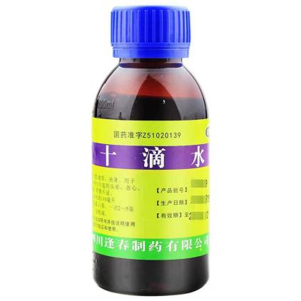
1 | 规格 | 100ml/瓶 | 5818
1 | 品牌/厂家 | 四川逢春制药有限公司 | 5818
2 | 品名 | 人丹 | 5818 | 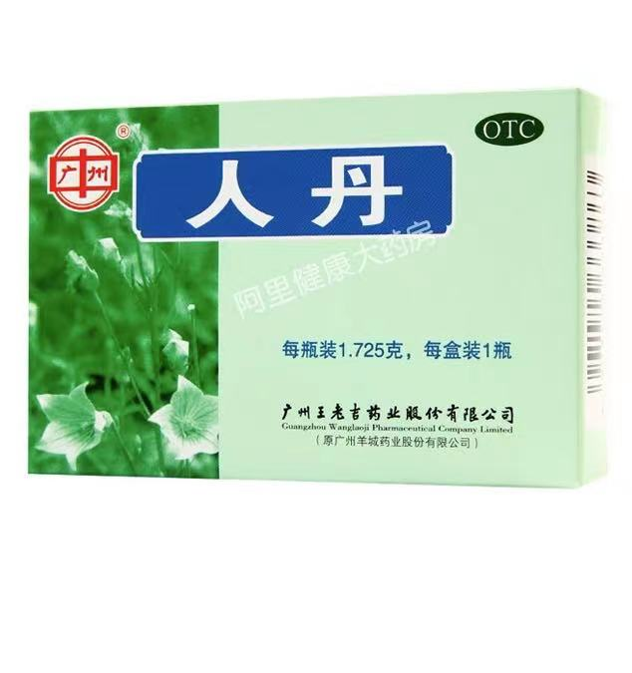
2 | 规格 | 1.725g/瓶 | 5818
2 | 品牌/厂家 | 广州王老吉药业股份有限公司 | 5818
3 | 品名 | 藿香正气口服液 | 5818 | 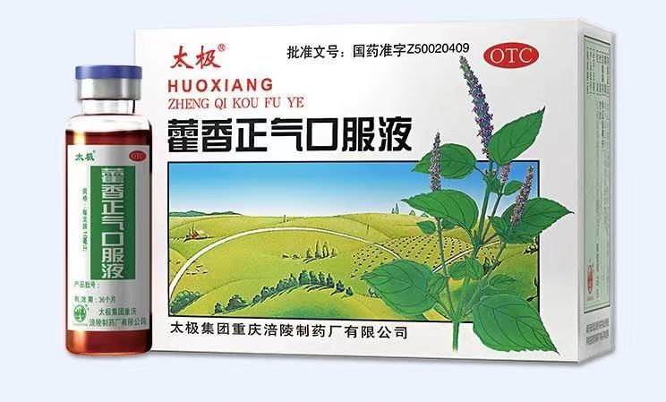
3 | 规格 | 10支/盒 | 5818
3 | 品牌/厂家 | 太极集团重庆涪陵制药厂有限公司 | 5818
4 | 品名 | 风油精 | 5818 | 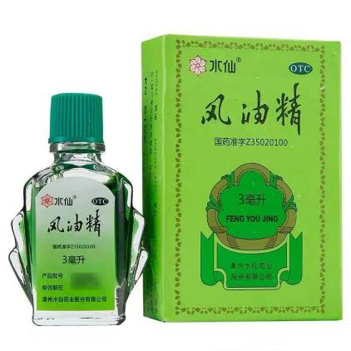
4 | 规格 | 3ml/瓶 | 5818
4 | 品牌/厂家 | 漳州水仙药业股份有限公司 | 5818
注：1.本表数量为暂定数量，最终数量按照采购人实际采购并验收合格的数量为准。
2.四样药品为一份，供货商供货时每一份配备一个口袋，便于采购人分装。
3.表中，醉美公司暂定数量为5018份，洁阳公司暂定数量为800份。
三、交货要求
1.供货时间：签订合同后10个日历日内一次性供货。
2.运输及包装方式的要求：由供应商免费负责送货，包装为原厂全新包装。
3.交货地点：采购人指定地点。
四、其他要求
1.供应商提供产品必须是全新，且符合国家标准（无国标的按行业标准、企业标准，以此类推），如供应商提供假冒伪劣产品，采购人有权要求停止供货或拒收，并向相关部门进行举报。
2.药品有效期要求：王老吉人丹：生产日期起算，到达甲方验货时应不超过8个月；太极藿香正气口服液、水仙风油精、逢春十滴水：生产日期起算，到达甲方验货时应不超过12个月。否则甲方有权不予接受。
3.交货过程中如发现漏袋、损坏等质量不合格情况，供应商应免费无条件、快速的予以更换；否则，采购人有权拒绝收货。
4.供应商经营产品如出现严重质量问题，暂停供应商供货，并追究相关法律责任。
5.成交供应商须指派专人负责与采购人联系供货及售后服务事宜，签订合同后10个日历日内一次性将货物送到采购人指定地点。
6.本项目无定金和预付款，供货完成验收合格后由采购人一次性付清货款。
7.供货商需根据采购人要求开具等额增值税普通发票或专票发票。

第四章 询价回函

一、报价函
XXX（采购单位名称）：
1.我方全面研究了“XXXXXX”项目询价通知书（项目编号：XXXX），决定参加贵单位组织的本项目询价采购。
2.我方自愿按照询价通知书规定的各项要求向采购人提供所需货物/服务。
3.一旦我方成交，我方将严格履行采购合同规定的责任和义务。
4.我方同意本询价通知书依据《四川省政府采购当事人诚信管理办法》（川财采〔2015〕33号文件）对我方可能存在的失信行为进行惩戒。
5.我方为本项目提交的响应文件正本1份，副本2份，用于询价报价。
6.我方愿意提供贵单位可能另外要求的，与询价报价有关的文件资料，并保证我方已提供和将要提供的文件资料是真实、准确的。
7.服务期限：合同签订后接到采购人通知后10日内。
8.本次询价，我方报价为（保留2位小数）： 元，报价有效期为询价通知书规定的起算之日起90天。

供应商名称：XXX（盖单位公章）
法定代表人或授权代表（签字或盖章）：XXX
通讯地址：XXX
邮政编码：XXX
联系电话：XXX
传真：XXX
日期：XXX年XXX

报价表
序号 | 药品 |  | 单价（元） | 数量 | 总价（元） | 备注
1 | 品名 | 十滴水 |  | 5818
1 | 规格 | 100ml/瓶
1 | 品牌/厂家 | 四川逢春制药有限公司
2 | 品名 | 人丹 |  | 5818
2 | 规格 | 1.725g/瓶
2 | 品牌/厂家 | 广州王老吉药业股份有限公司
3 | 品名 | 藿香正气口服液 |  | 5818
3 | 规格 | 10支/盒
3 | 品牌/厂家 | 太极集团重庆涪陵制药厂有限公司
4 | 品名 | 风油精 |  | 5818
4 | 规格 | 3ml/瓶
4 | 品牌/厂家 | 漳州水仙药业股份有限公司
合计 |  |  | 小写：
 |  |  | 大写：

注:1.所有报价均用人民币表示，所报单价是包干价即包括但不限于材料费、人工费、运输费、搬运费、下车费、管理费、利润、税金（ %）等完成本项目所需的一切费用。
- 总价不能超过最高限价，采购数量按实际交付数量结算。
- 表中，醉美公司暂定数量为5018份，洁阳公司暂定数量为800份，成交后分别与2家公司签订合同。

供应商名称： （盖单位公章）
法定代表人或授权代表（签字或盖章）：
日 期： 年 月 日

三、法定代表人授权书
XXX（采购单位名称）：
本授权声明：XXX（单位名称）,XXX（法定代表人姓名、职务）授权XXX（被授权人姓名、职务）为我方参加XXX项目（采购编号：XXX）询价采购活动的合法代表，以我方名义全权处理该项目有关询价、报价、签订合同以及执行合同等一切事宜。
特此声明。

供应商名称：XXX（盖单位公章）
法定代表人（签字或盖章）：XXX
职务：XXX
被授权人签字：XXX
职务：XXX
日期：XXX年XXX月XXX日

说明：1.如法定代表人参加询价的，响应文件中不需提供法定代表人授权委书，但必须提供法定代表人身份证复印件。
- 如授权代表参加询价的，响应文件中必须提供法定代表人授权书，法定代表人和授权代表的身份证复印件。

四、供应商基本情况表
供应商名称
注册地址 |  |  |  |  |  | 邮政编码
联系方式 | 联系人 |  |  |  |  | 联系电话
联系方式 | 传真 |  |  |  |  | 网址
组织结构
法定代表人 | 姓名 |  | 技术职称 |  |  |  | 联系电话
技术负责人 | 姓名 |  | 技术职称 |  |  |  | 联系电话
成立时间 |  |  | 员工总人数：
企业资质等级 |  |  | 其中 |  | 项目经理
营业执照号 |  |  |  |  | 高级职称人员
注册资金 |  |  |  |  | 中级职称人员
开户银行 |  |  |  |  | 初级职称人员
账号 |  |  |  |  | 技工
经营范围
备注

供应商名称：XXX（盖单位公章）
法定代表人或授权代表（签字或盖章）：XXX
日期：XXX年XXX月XXX日

五、法律证明文件
1、有效期内的《药品经营许可证》《企业法人营业执照》复印件（加盖公章）。
2、供应商需提供询价保证金转账银行凭证复印件（加盖公章）。

六、承诺函
XXX（采购单位名称）：
我公司作为本次询价项目供应商，根据询价通知书要求，现郑重承诺如下：
一、具备《中华人民共和国政府采购法》第二十二条第一款和本项目规定的条件：
1.具有独立承担民事责任的能力的法人；
2.具有良好的商业信誉和健全的财务会计制度；
3.具有履行合同所必须的设备和专业技术能力；
4.具有依法缴纳税收和社会保障资金的良好记录；
5.参加本次政府采购活动前三年内，在经营活动中没有重大违法记录；
6.法律、行政法规规定的其他条件；
7.采购人根据采购项目提出的特殊条件：
7.1具有药品销售资格
7.2符合《中国人民共和国药品管理法实施条例》第七十七条的药品零售企业。
二、完全接受和满足本项目询价通知书中规定的实质性要求，如对询价通知书有异议，已经在递交响应文件截止时间届满前依法进行维权救济，不存在对询价通知书有异议的同时又参加询价以求侥幸成交或者为实现其他非法目的的行为。
三、在参加本次采购活动中，不存在与单位负责人为同一人或者存在直接控股、管理关系的其他供应商参与同一合同项下的政府采购活动的行为。
四、在参加本次采购活动中，不存在和其他供应商在同一合同项下的采购项目中，同时委托同一个自然人、同一家庭的人员、同一单位的人员作为代理人的行为。
五、如果有《四川省政府采购当事人诚信管理办法》（川财采[2015]33号）规定的记入诚信档案的失信行为，将在响应文件中全面如实反映。
六、响应文件中提供的能够给予我公司带来优惠、好处的任何资料和技术、服务、商务等响应承诺情况都是真实的、有效的、合法的。
七、如本项目询价采购过程中需要提供样品，则我公司提供的样品即为成交后将要提供的成交产品，我公司对提供样品的性能和质量负责，因样品存在缺陷或者不符合采购文件要求导致未能成交的，我公司愿意承担相应不利后果。
本公司对上述承诺的内容事项真实性负责。如经查实上述承诺的内容事项存在虚假，我公司愿意接受以提供虚假材料谋取成交的法律责任。
法定代表人签字或者加盖个人私章：XXXX
授权代表签字：XXXX
供应商名称：XXXX（盖章）
日期：XXX年XXX月XXX日

七、技术服务应答表
序号 | 询价文件要求 | 供应商响应情况
1 | 供应商提供产品必须是全新，且符合国家标准（无国标的按行业标准、企业标准，以此类推），如供应商提供假冒伪劣产品，采购人有权要求停止供货或拒收，并向相关部门进行举报。
2 | 药品有效期要求：王老吉人丹：生产日期起算，到达甲方验货时应不超过8个月；太极藿香正气口服液、水仙风油精、逢春十滴水：生产日期起算，到达甲方验货时应不超过12个月。否则甲方有权不予接受。
3 | 交货过程中如发现漏袋、损坏等质量不合格情况，供应商应免费无条件、快速的予以更换；否则，采购人有权拒绝收货。
4 | 供应商经营产品如出现严重质量问题，暂停供应商供货，并追究相关法律责任。
5 | 成交供应商须指派专人负责与采购人联系供货及售后服务事宜，并在接到采购人送货通知后10日内将货物送到采购人指定地点。
6 | 本项目无定金和预付款，供货完成验收合格后由采购人一次性付清货款。
7 | 4种药品为一份，供货商提供同等份数的塑料袋便于采购人分装。

供应商名称： （加盖公章）
法定代表人或授权代表： （签 字）
日期： 年 月 日

八、竞标人廉洁自律承诺书
为了有效遏制不公平竞争和违法违规违纪问题的发生，确保竞标工作的公平、公正、公开，根据国家有关法律法规和廉政建设的规定，本竞标人郑重承诺，严格遵守下列行为准则：
一、严格执行《招标投标法》、《采购实施条例》、《反不正当竞争法》等有关法律法规规章政策的规定。
二、按照贵单位采购文件规定的方式进行竞标，不隐瞒本单位资质情况，投标资质符合规定，保证不以其他人名义竞标或者以其他方式弄虚作假，骗取中选或成交。
三、规范本公司的竞标工作，保证做到合法竞标，正当竞争，廉洁经营，本公司保证在竞标工作中不与其他竞标人相互串通报价，损害贵单位的合法权益；不与采购人串通竞标，损害国家利益、社会公共利益或采购人的合法权益。
四、自觉遵守开评标（审）现场工作纪律，不私下接触评审专家，不干扰正常的开评标（审）秩序。
五、不以向采购人或者评标（审）委员会成员行贿的手段谋取中选或成交，不得以任何形式给予贵单位工作人员、中介机构工作人员及其亲属可能影响公平的商业贿赂，包括送礼金礼品、有价证券、购物券、回扣、佣金、咨询费、劳务费、暂住费、宣传费、支付旅游费用、报销各种消费凭证、宴请、娱乐等。
六、我方自愿将本承诺书作为竞标文件的附件，具有同等的法律效力。
七、我公司承诺：在竞标活动中如有违反廉洁自律的行为，贵单位即可根据国家有关单位的判决裁定等有效文书认定我单位是否违反承诺，也可由贵单位纪检监察人员的调查来认定我单位是否违反承诺，我单位不以任何理由否定贵单位的调查结果。如违反以上承诺，我单位自愿接受按相关规定对我单位进行处理，包括但不限于实施市场禁入，取消中选或成交资格、没收履约保证金、终止合同等，给贵单位造成损失的，予以赔偿。

投标人：（公章）：
法定代表人或授权委托人（签字）：
年 月 日

五章
致： （采购人）
我公司参加了贵单位 （项目名称/项目编号）的竞价，同时按询价文件的规定交纳了人民币 （大写） （小写） 的询价保证金。现询价工作已经结束，按照询价文件的规定，特向贵单位申请退还本项目的询价保证金。
开户名称：
银行账号：
开户行：
如果提供的账号信息有误或因账户信息变更未及时通知，一切后果均由本单位自行负责。

供应商（盖单位章）：
联系人：
联系电话：
日期： 年 月 日

注：1、如采购人要求递交询价保证金的，本申请书用于供应商申请退还询价保证金。
2、此附表由供应商填写，打印签字盖章作为响应文件的一部分，同响应文件一起单独递交。
3、保证金退还时间：询价结果公示期后，采购人收到申请书后及询价保证金交款凭证才会办理退还询价保证金手续，否则不予办理。
4.联系人：艾女士 0830-6661300。

第六章 采购合同(草案)
采购人（甲方）：
供应商（乙方）：
就 2021年夏季防暑降温药品采购事宜,根据《中华人民共和国民法典》及 2021年夏季防暑降温药品采购项目（项目编号： XYJTZMCG【2021】031号）的《询价文件》、乙方的《响应文件》《成交通知书》，甲、乙双方充分协商，特订立本合同（详细技术说明及其他有关合同项目的特定信息由合同附件予以说明，合同附件及本项目的询价通知书、响应文件、《成交通知书》等均为本合同不可分割的部分，合同的解释顺序优于在先的文件）。
第一条 合同构成文件
1.本合同协议书。
2.成交通知书。
3.询价文件、响应文件及其附件。
4.标准、规范及有关技术文件。
上述文件互相补充和解释，如有不明确或不一致处，以合同约定次序在先者为准。
第二条 合同形式及合同金额
1．合同形式：单价合同；单价包括但不限于：
1.1乙方每一项材料的单价包含但不限于材料费、人工费、运输费、装卸费、保险费、税金（两票制）等完成供货所需全部费用。
1.2采购量为暂估数量，甲方不能保证乙方的供货数量与公开询价数量一致，甲方有权对数量根据实际需求进行调整。
2．合同金额：本合同签约合同价暂定为¥XX元，大写：XX。具体数量规格详见下表：
名称 | 规格型号 | 单位 | 暂定  数量 | 单价（元） | 小计金额（元）
太极藿香正气液 | 10支/盒 | 盒
水仙风油精 | 3ml/瓶 | 瓶
逢春十滴水 | 100ml/瓶 | 瓶
王老吉人丹 | 1.725g/盒 | 盒
合计 | 小写：XX元
合计 | 大写：XX
第三条 付款方式及期限
本项目无定金和预付款，甲方在乙方供货完成验收合格且收到乙方开具的全额发票后10个工作日内一次性付清货款。
第四条 交货
1．交货地点： 。
2．运输方式及到达站港费用、风险：一切运杂费用由乙方负担；货物交付前，灭失、损毁风险由乙方承担。
3．具体交货时间为接到甲方通知后 10个日历日内，如遇特殊情况双方协商解决。
4.四样药品为一份，供货商供货时每一份应配一个口袋。
5．交接：双方联系人为：
甲方联系人： 联系方式:
乙方联系人： 联系方式：
如果其中一方更换联系人，需要以书面的形式通知对方。
第五条 履约担保
1．乙方在甲方发出成交通知书后的3个工作日内、并在签订合同前，采用银行转帐形式向甲方提交履约保证金折合人民币XX元（大写：XX）。
2．合同有效期内最后一期供货货款支付完毕3个月内，甲方一次性将履约保证金全额无息汇入乙方指定的银行帐户上。
第六条 质量要求
1．乙方向甲方提供《药品经营企业许可证》、《企业法人营业执照》复印件等合法有效证件。
2．乙方对所售药品质量负责，提供的药品必须符合国家的质量标准和有关要求。
3．乙方须提供所售药品的生产批件和产品合格证，首批所供药品提供省或（市）药检所检测的检测报告书。
4．药品有效期要求：王老吉人丹：生产日期起算，到达甲方验货时应不超过8个月；太极藿香正气液、水仙风油精、逢春十滴水：生产日期起算，到达甲方验货时应不超过12个月。否则甲方有权不予接收。
第七条 药品包装标准
1．除非对包装另有规定，乙方提供的全部药品应按国家标准保护措施进行包装，以防止药品在转运中损坏或变质，确保药品安全无损运抵指定地点。
2．每一个包装箱内应附一份详细装箱单和质量检验报告书或合格证书，如非整件则须附有加章的质量检验报告书或合格证书的复印件。包装、标记和包装箱内外的单据应符合合同的要求。
3．由于包装不善所引起的产品损坏和变质由乙方负责更换或赔偿损失。
第八条 药品检验
1．甲方在接收药品时，应对药品进行验收确认，对不符合合同要求的，甲方有权拒绝接受。对开箱时发现的破损、近效期产品或其他不合格包装产品乙方应及时更换，不得影响甲方用药。因乙方交货不符合要求给甲方造成损失的，乙方负责赔偿。
2．甲乙双方对药品质量存在争议时，应送甲方所在地药检部门检验。如送检药品存在质量问题，检验费由乙方承担，甲方有权据此单方中止该品规药品采购合同的履行；如送检药品无质量问题，合同继续履行，检验费用由双方各负担50%。
3．乙方配送的药品如在使用过程中多次（三次或三次以上）出现不良反应时，甲方应及时通报乙方。同时甲方有权单方中止该品规药品采购合同的继续履行，退回剩余药品，由此造成的所有损失由乙方承担。
第九条 违约责任
1．乙方无正当理由拖延交货，将按200元/日标准向甲方交纳违约金，违约金的最高限额是合同总价的20%，甲方根据乙方违约情况有权部分或全部终止合同。
2．乙方提供药品存在质量问题，由此给甲方或第三方造成损失或引起事故，乙方负责赔偿，甲方根据乙方违约情况有权部分或全部终止合同。
3．甲方逾期支付货款，乙方有权要求甲方支付违约金，标准为200元/日。逾期十五日仍未支付的，乙方有权在发出书面催收通知五日后终止部分或全部合同。
4．合同有限期内，任何一方无故中止履行经催告后不及时改正的，守约方有权要求违约承担合同总价款20%违约金。
第十条 不可抗力
甲方由于不可抗力的原因不能履行合同时，应及时向乙方通报不能履行或不能完全履行的理由；乙方由于不可抗力的原因不能履行合同时，应在交货时间到期以前及时向甲方通报不能履行或不能完全履行的理由；双方可以签订延期履行、部分履行补充合同或者不履行合同，并根据情况可部分或全部免予承担违约责任。
第十一条 争议解决办法
1．在执行本合同中发生的或与本合同有关的争端，双方应通过友好协商解决，经协商不能达成协议时，应提交甲方所在地法院处理。
2．在诉讼期间，除正在进行诉讼部分外，合同其他部分继续执行。
3．本合同载明的联系地址也是双方发生纠纷司法机关送达司法文书的地址。
第十二条 其它事项
1．本合同在乙方向甲方支付履约保证金、双方法定代表人或授权委托人签字、盖公章之日起生效。本合同有效期为合同生效之日起至甲乙双方履行合同完毕之日。
2．本合同一式X份，甲方、乙方双方各执X份，具有同等效力。
3．对于本合同的未尽事宜，需进行修改、补充或完善的，甲乙双方必须就所修改的内容签订书面的合同补充协议，作为本合同的补充，补充协议与本合同具有同等法律效力。
（以下无正文）
（合同签署页）

甲方： （盖章） 乙方： （盖章）
法定代表人（签字）： 法定代表人（签字）：
或授权代表人（签字）： 或授权代表人（签字）：
联系人： 联系人：
联系地址： 联系地址：
开户银行： 开户银行：
账 号： 账 号：
电 话： 电 话：
传 真： 传 真：
邮 箱： 邮 箱：
签约日期：2021年 月 日 签约日期：2021年 月 日

甲方（买受单位）：
乙方（出卖单位）：

为加强物资采购中的廉洁建设，规范、约束甲乙双方的行为，防止出现违法，违纪等不廉洁的问题，保护双方合法权益，经双方同意在签订采购合同的同时，订立本协议书。
一、甲方义务
（一）不向乙方索要或接受乙方的礼金、有价证券、支付凭证和贵重礼品等。
（二）不接受乙方提供的公款旅游和高消费健身、娱乐等活动。
（三）不参加乙方组织的有可能影响公正执行的宴请等活动。
（四）不要求乙方为自己亲友的经营活动提供便利条件。
（五）不在乙方报销应由本单位或个人承担的费用。
（六）不接受乙方无偿提供使用的劳务和交通工具、通讯工具、 高档办公设备等。
（七）不接受乙方的任何奖金或其他经济利益。
（八）不向乙方索取或接受乙方任何形式的贿赂。
二、乙方义务
（一）不给甲方或其他工作人员送礼金、有价证券、支付凭证和贵重礼品等。
（二）不为甲方提供公款旅游或高消费健身、娱乐活动。
（三）不利用宴请等活动影响甲方工作人员公正执行公务。
（四）不为甲方亲友的营利活动提供便利条件。
（五）不为甲方报销应由甲方单位或个人承担的费用。
（六）不向甲方无偿提供劳务和交通工具、通讯工具、高档办公设备等。
（七）不向甲方赠送任何奖金或其他经济利益。
（八）不以任何形式向甲方行贿。
三、违约责任
（一）甲方及其工作人员违反本承诺的，按管理权限，依据有关规定给予党、政纪处分或组织处理；涉嫌犯罪的，移交司法机关追究刑事责任。
（二）乙方及其工作人员违反本协议的，按管理权限，依据有关规定给予党纪、政纪处分或组织处理；并按合同总金额的10%支付甲方违约金，违约金数额不足人民币伍万元的按伍万元计；甲方有权解除与乙方的所有业务合同，由此所造成的的一切经济损失概由乙方承担，同时甲方有权将乙方列入甲方廉政黑名单，永久排除在甲方业务范围之外。
四、争议的解决
本协议履行过程中发生的争议，双方均应积极配合、调查核实并诚信遵守，否则双方均可向泸州市江阳区人民法院诉讼解决。采取诉讼方式解决争议的，违约方还应承担由此给守约方所造成的一切经济损失，包括但不限于诉讼费、调查费、公告费、律师费等。
五、其他约定：本协议由双方单位的纪检监察部门或法定代表人及委托代理人负责监督。
六、本协议有效期为甲乙双方签署之日起至主业务合同履行完毕止。
七、本协议双方签字盖章即生效，一式叁份，甲方执贰份，乙方执壹份。

甲方（公章）： 乙方（公章）：
法人或其委托人： 法人或其委托人：
年 月 日 年 月 日

